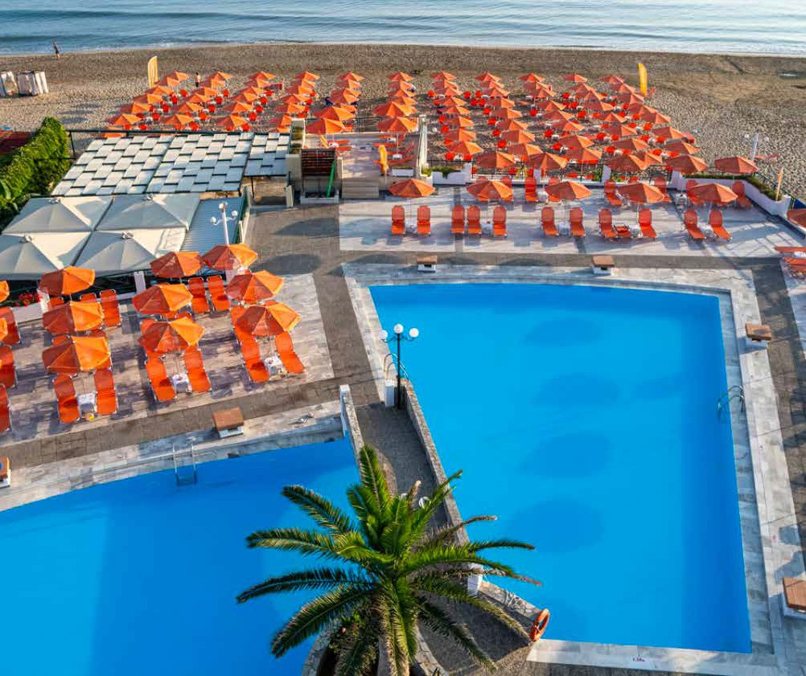
SEGUICI

BRAVO CLUB KOURNAS
CRETA - GRECIA

MAGGIO - OTTOBRE 2024
a partire da
€ 457 p.p
ALL INCLUSIVE

BUONGIORNO IN MEZZO AL BLU
KALIMÈRA, OVVERO BUONGIORNO. E NON PUÒ CHE ESSERE COSÌ QUANDO CI SI SVEGLIA SU UN’ISOLA IN MEZZO AL MARE BLU, A POCHI PASSI DA UNA SPIAGGIA DI OLTRE 10 KM COME QUELLA DI GEORGIOUPOLIS. IL BRAVO KOURNAS BEACH È A CRETA, LA PERLA DELL’EGEO DA CUI SONO NATI ALCUNI MITI PIÙ FAMOSI DELLA GRECIA ANTICA. IL VILLAGGIO HA UNA POSIZIONE IDEALE, CHE PERMETTE DI SCOPRIRE CITTÀ STORICHE COME RETHYMNON E CHANIA. A BREVE DISTANZA LA LAGUNA DI BALOS CON UN MARE DALLE MILLE SFUMATURE D’AZZURRO E LA SPIAGGIA ROSA DI ELAFONISSI, PATRIMONIO NATURALE DELL’UMANITÀ.

DAL | AL | TARIFFA SPECIALE PRENOTAZIONE A 60 GG DATA PARTENZA | TARIFFA SPECIALE PRENOTAZIONE A 90 GG DATA PARTENZA | QUOTA FISSA 1° CHILD 2/12 ANNI N.C. | QUOTA FISSA 2° CHILD 2/12 ANNI N.C.
11/05/2024 | 17/05/2024 | 475 | 457 | 188 | 400
18/05/2024 | 24/05/2024 | 525 | 505 | 188 | 400
25/05/2024 | 31/05/2024 | 580 | 558 | 188 | 400
01/06/2024 | 07/06/2024 | 635 | 611 | 188 | 400
08/06/2024 | 14/06/2024 | 725 | 698 | 188 | 400
15/06/2024 | 21/06/2024 | 805 | 775 | 188 | 400
22/06/2024 | 28/06/2024 | 855 | 823 | 188 | 400
29/06/2024 | 05/07/2024 | 885 | 852 | 188 | 400
06/07/2024 | 12/07/2024 | 925 | 890 | 188 | 400
13/07/2024 | 02/08/2024 | 955 | 919 | 188 | 400
03/08/2024 | 07/08/2024 | 1155 | 1112 | 188 | 400
08/08/2024 | 16/08/2024 | 1235 | 1189 | 238 | 575
17/08/2024 | 23/08/2024 | 1135 | 1092 | 238 | 575
24/08/2024 | 30/08/2024 | 1055 | 1015 | 238 | 575
31/08/2024 | 06/09/2024 | 975 | 938 | 238 | 575
07/09/2024 | 13/09/2024 | 845 | 813 | 238 | 575
14/09/2024 | 20/09/2024 | 685 | 659 | 188 | 400
21/09/2024 | 27/09/2024 | 665 | 640 | 188 | 400
28/09/2024 | 04/10/2024 | 555 | 534 | 188 | 400
05/10/2024 | 11/10/2024 | 495 | 476 | 188 | 400
Quote per persona a 7 notti con Sistemazione base doppia Classic – Trattamento All inclusive Supplementi obbligatori da pagare all’atto della Prenotazione :
Zero Pensieri : € 114,00 a persona in tutti i periodi ; ONERI GESTIONE CARBURANTE : € 49,00 a persona ; Tasse Aeroportuali: € 59,00 a persona ; ETS € 20,80
IMPORTANTE : le quote esposte in tabella sono calcolate sulla base di listini giornalieri dinamici e le quote indicate in tabella sono da considerarsi “a partire da”.
Occupazione massima camere: Camera Classic: 3 adulti + 1 bambino

LA QUOTA COMPRENDE
- Volo speciale in classe economica 9gg/7ntt
- Franchigia bagaglio
- Trasferimenti da/per Hotel
- Sistemazione camera doppia standard
- Trattamento come indicato
- Animazione Italiana / Internazionale
LA QUOTA NON COMPRENDE
- Zero Pensieri a persona
- Tasse aeroportuali
- Oneri Gestione carburante
- Mance , extra in genere
- Tassa di soggiorno

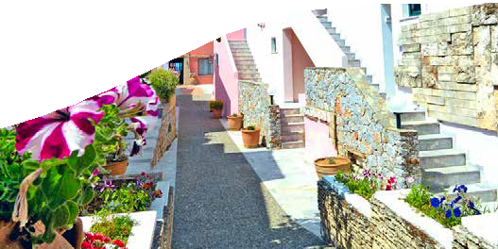
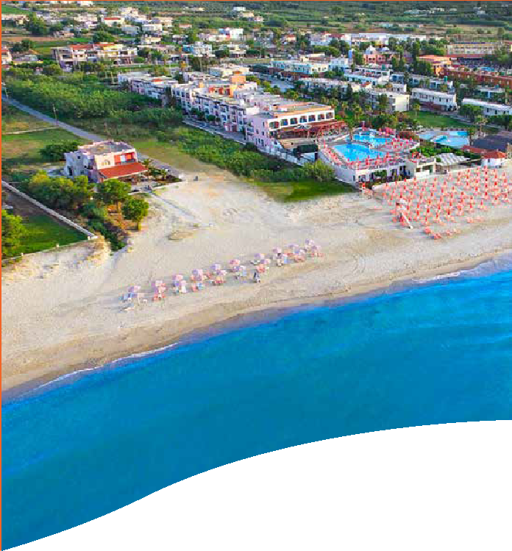

DESCRIZIONE VILLAGGIO ALLA PAG SUCCESSIVA

BRAVO CLUB KOURNAS CRETA - GRECIA

DESCRIZIONE VILLAGGIO
POSIZIONE E STRUTTURA : Il villaggio si compone di vari edifici a due piani dalla tipica architettura locale. Situato sul versante nord-occidentale di Creta si trova a circa 3 km dal villaggio di Georgioupolis. Il Bravo Kournas dista circa 45 km dall’aeroporto di Chania, 120 km da quello di Heraklion e 18 km dalla vivace cittadina di Rethymnon.
SPIAGGIA E PISCINE : Direttamente affacciato sulla bella spiaggia di sabbia e ciottoli, lunga circa 10 km e caratterizzata da un fondale che digrada dolcemente ideale anche per i più piccoli. Il villaggio dispone inoltre di una piscina con area separata per i bambini. L’utilizzo di lettini e ombrelloni è gratuito sia in spiaggia sia in piscina (fino a esaurimento). I teli mare sono a disposizione degli ospiti Bravo con cambio gratuito 2 volte a settimana.
RISTORANTI E BAR : Gli ospiti Bravo possono gustare la ricca proposta culinaria presso il ristorante principale dove prima colazione, pranzo e cena sono serviti a buffet. Il tocco di italianità è garantito dalla presenza dello chef italiano che quotidianamente propone ottimi primi piatti firmati da Simone Rugiati. Inoltre, una volta a settimana viene organizzata una cena tipica con specialità greche accompagnata da spettacolo e balli tradizionali.Il Bravo Kournas Beach dispone inoltre di uno snack bar in spiaggia per pranzi informali (da metà giugno a metà settembre) e per snack e bevande fuori pasto e di un bar in piscina per una pausa dissetante tra un tuffo e l’altro.
CAMERE : Le 130 camere confortevoli e semplicemente arredate sono tutte dotate di aria condizionata con controllo individuale, TV satellitare, minifrigo, cassetta di sicurezza (a pagamento), asciugacapelli, connessione Wi-Fi, balcone o terrazzo. Le camere classic si suddividono in doppie (circa 20 m2, occupazione massima 2 adulti), triple (circa 24 m2, occupazione massima 3 adulti) e quadruple (circa 25 m2, occupazione massima 3 adulti e 1 bambino - 4a persona sistemata in letto pieghevole). Sono inoltre disponibili family room per 4 o 5 persone con ambiente unico (rispettivamente circa 28 m2 e 42 m2) e family room plus per 4 o 5 persone con due ambienti separati da una porta (entrambe circa 35 m2). Infine, è possibile soggiornare anche nelle doppie kalimera (21 m2, massimo 2 adulti) o nelle family kalimera per 4 persone (con ambiente unico, 28 m2 e capacità massima 3 adulti e 1 bambino, 4a persona sistemata in letto pieghevole) entrambe con vista mare.
SPORT E NON SOLO: Il divertimento di tutti gli ospiti sarà assicurato dai programmi di animazione dell’equipe Bravo e per chi vuole mantenersi in forma il villaggio offre un campo sportivo polivalente per calcetto, tennis e basket, un campo da beach volley e ping-pong. Miniclub e area giochi esterna. A pagamento è possibile praticare sport nautici in spiaggia (a breve distanza dall’hotel) e utilizzare il biliardo.
SERVIZI : La connessione Wi-Fi è gratuita nelle principali aree comuni (reception, bar e snack bar, piscina, spiaggia) e nelle camere; inoltre è presente un internet point presso la reception. A pagamento: lavanderia (servizio esterno), sala conferenze con capacità massima di 120 persone e servizio medico esterno.
FORMULA TUTTO INCLUSO : Gli ospiti Bravo potranno usufruire dei seguenti servizi (nei luoghi e agli orari prefissati): cocktail di benvenuto - una bottiglia di acqua in camera all’arrivo - prima colazione, pranzo e cena presso il ristorante principale con servizio a buffet - show cooking a cura dello chef italiano presso il ristorante principale - colazione tardiva (continentale) -possibilità di consumare un pranzo leggero anche presso lo snack bar in spiaggia (da metà giugno a metà settembre) snack (dolce/salato) durante il giorno passaggio frutta in spiaggia 4 volte a settimana a cura dell’équipe di animazione cena tipica greca e cena di arrivederci bevande (a dispenser/bicchiere): acqua, soft-drink, vino e birra locale, alcolici locali, selezione di cocktail alcolici e analcolici locali, tè, caffè americano lettini e ombrelloni gratuiti in spiaggia e in piscina (fino a esaurimento) teli mare con cambio gratuito 2 volte a settimana Wi-Fi gratuito nelle principali aree comuni e nelle camere
PROGETTO CELIACHIA Se richiesto all’atto della prenotazione, verrà consegnato un kit di snack Dr. Schär.
BRAVO BIMBO : Ai nostri ospiti più piccoli vanno le attenzioni più grandi. Bravo Bimbo è il miniclub che organizza giochi, corsi e tante attività che fanno felici i bambini dai 4 ai 13 anni e i loro genitori, grazie a un team esperto in divertimento e non solo: qui proveranno la WellDance, un’attività aerobica soft appositamente studiata nel rispetto dell’età e impareranno le basi dello yoga con il Bravo Namasté.
BRAVO E CHICCO : Mamma e papà saranno felici. Anche perché nei nostri punti attrezzati troveranno sempre tutto il necessario per la cura dei più piccoli: dal passeggino allo scaldabiberon, dallo sterilizzatore al bavaglino monouso, con la garanzia di qualità firmata Chicco. Così, oltre alla leggerezza del divertimento, ci sarà quella della valigia.
BRAVO E CLEMENTONI : Nei Bravo Bimbo con la qualità non si scherza. Si gioca. Perché gli spazi dedicati ai nostri piccoli ospiti sono allestiti in collaborazione con Clementoni, la firma che da anni sorprende i bambini con attività educative e originali per crescere divertendosi. Venite a scoprire come si impara col sorriso nei nostri miniclub grazie ai giochi Clementoni e alle nostre amate mascotte Tarta e Stellina!
BRAVO LUCKY : Solo chi è Bravo impara dal migliore. Ecco perché il campione mondiale Andrea Lucky Lucchetta insegnerà il gioco dello Spikeball agli ospiti con la voglia di divertirsi più grande: i più piccoli. I giovani Spikers impareranno il gioco della schiacciata per saltare sulle vette di ogni podio, ma con i piedi per terra. Un gioco di squadra, ma non di contatto, per schiacciare la noia e divertirsi insieme al Bravo Lucky, tra battute e schiacciate, difese e risate. Andrea sarà pronto a giocare con i piccoli ospiti in alcuni villaggi in periodi selezionati e svelerà loro il segreto della schiacciata proprio come Lucky nel cartone animato SuperSpikeball, in onda su Rai YoYo e Rai Gulp e disponibile su Rai Play in collaborazione con Rai Kids. All together we can Spike!
ANIMAZIONE : Nei Bravo divertirsi è una cosa seria. Per questo abbiamo selezionato la migliore animazione. Per coinvolgerti in mille attività, con la simpatia che da sempre contraddistingue i nostri team, quando e se lo vorrai. Per farti vivere ogni momento della tua vacanza nello spirito Bravo, quell’equilibrio perfetto tra divertimento e relax. Per organizzare con entusiasmo ogni attimo della tua giornata, tra giochi, sport, sfide, balli, appuntamenti per scoprire le tradizioni del luogo e corsi innovativi, quando e se ti andrà di abbandonare anche solo per un attimo il tuo lettino in riva al mare. Per stupirti ogni sera, a partire dell’aperitivo, con feste e beach party o sul palco, con spettacoli sensazionali, sempre che sul palco non ci sia tu.
BRAVO SPIKEBALL : L’adrenalina del tennis, la tecnica della pallavolo o i divertimento del ping-pong? Con Bravo Spikeball puoi averli tutti e tre: scopri i segreti di questo sport e sfida i tuoi amici in entusiasmanti partite all’ultima schiacciata!
BRAVO DO IT : Tenersi in forma è esilarante con Bravo Do It, perché allenarsi è tutta un’altra cosa se intanto puoi cantare a squarciagola. A patto che tu riesca, ovviamente. Tutte le hit italiane di ieri e di oggi, remixate in versione dance, per il ritmo più coinvolgente di tutti.

PER INFORMAZIONI E PRENOTAZIONI: 06.98378037 EMAIL BOOKING@3ATOURS.COM DESCRITTIVI COMPLETI SU WWW.3ATOURS.COM

